## **Керівництво користувача**

Після запуску програми користувачеві пропонується ввести логін (в поле “Login” (“Логін”)) і пароль (в поле “Password” (“Пароль”)). Якщо користувач ще немає облікового запису необхідно відмітити прапорець “New user”. Після введення логіну і паролю необхідно натиснути кнопку “OK” для переходу до редагування бази даних або “Cancel” для відміни і закриття програми.

Вікно логіну представлене на рисунку 5.1.

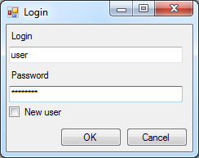

Рисунок 5.1 – Вікно логіну

Після успішної аутентифікації користувача буде відкрито вікно обліку. Вікно обліку містить 5 вкладок: “Depots” (“Склади”), “Consumers” (“Споживачі”), “Vehicles” (“Транспортні засоби”), “Consumer‑Consumer” (“Споживач‑Споживач”), “Depot‑Consumer” (“Склад‑Споживач”).

Відкривши вкладку “Depots” (“Склади”) користувач може додавати, видаляти, коректувати інформацію, пов’язану із складами.

Відкривши вкладку “Consumers” (“Споживачі”) користувач може додавати, видаляти, коректувати інформацію, пов’язану із споживачами.

Відкривши вкладку “Vehicles” (“Транспортні засоби”) користувач може додавати, видаляти, коректувати інформацію, пов’язану із транспортними засобами.

Відкривши вкладку “Consumer‑Consumer” (“Споживач‑Споживач”) користувач може додавати, видаляти, коректувати відстані, які необхідно подолати щоб переїхати від одного споживача до іншого.

Відкривши вкладку “Depot‑Consumer” (“Склад‑Споживач”) користувач може додавати, видаляти, коректувати відстані, які необхідно подолати щоб переїхати від складу до споживача.

Вікно обліку представлене на рисунку 5.2.

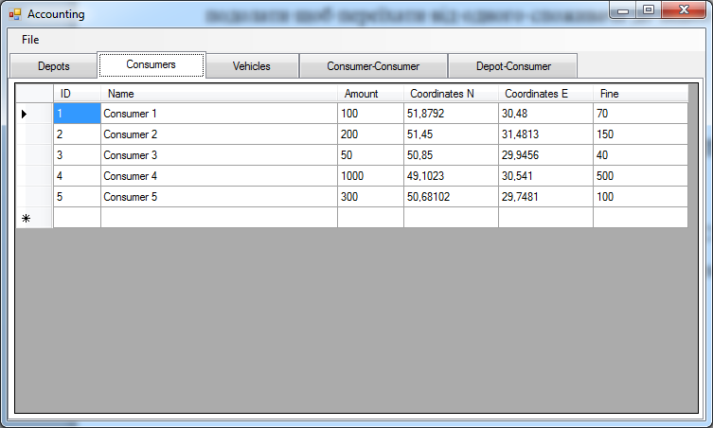

Рисунок 5.2 – Вікно обліку

Програмний комплекс передбачає експорт даних обліку у спеціальний файл, який в подальшому буде оброблено застосунком для математичної обробки інформації.

Щоб здійснити експорт необхідно обрати пункт меню “File – Export to XMDL ...” (“Файл – Експортувати у XMDL ...”).

Після того, як користувач обере даний пункт буде виведено вікно експорту, в якому необхідно вказати склад, з якого буде проводитись розвозка продукції (поле “Depot” (“Склад”)) та тип транспортних засобів, які будуть розвозити продукцію (поле “Vehicle” (“Транспортний засіб”)).

Для експорту необхідно натиснути кнопку “OK” і вказати шлях та ім’я файлу, в який будуть експортовані дані. Для відміни потрібно натиснути кнопку “Cancel” (“Відміна”).

Вікно експорту представлено на рисунку 5.3.

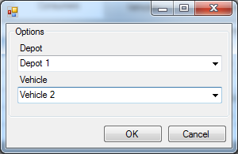

Рисунок 5.3 – Вікно експорту

Вікно вибору файлу для експорту представлено на рисунку 5.4.

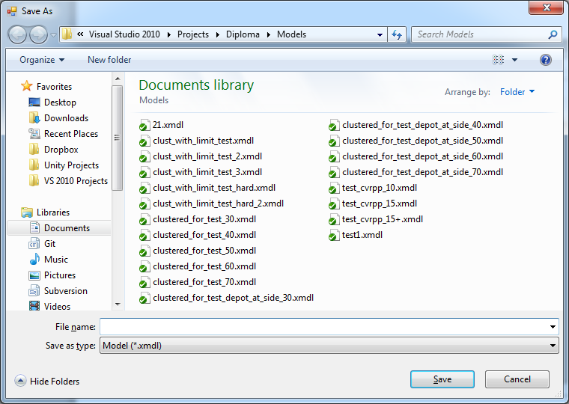

Рисунок 5.4 – Вікно вибору файлу для експорту

Програмним комплексом передбачена функція “Solve the problem” (“Вирішити задачу”), якщо немає потреби у збереженні файлу експорту окремо. В такому випадку файл експорту буде збережено автоматично у тимчасовій теці і користувач зможе одразу перейти до обробки інформації і формування звіту.

Для запуску цієї функції необхідно обрати пункт меню “File – Solve the problem ...” (“Файл – Вирішити задачу ...”).